Eventübersicht der Volleynight 2024

Wir freuen uns sehr, auch dieses Jahr wieder eine Volleynight an der KZO durchzuführen. Damit alles reibungslos abläuft, bitten wir alle Teilnehmenden das Reglement einzuhalten.

Inhalt
Daten & Zeiten 1
Spielregeln und Spielplan 1
Schulordnung 3
An-/Abmeldung und Zahlung 3
Ticketing und Einlass 3
Eventverlauf 4
Raucherzone 4
Diskriminierung 4

Daten & Zeiten
Anmeldung ab: 28.10.2024, 10:00 Uhr
Anmeldeschluss: 25.11.2024, 10:00 Uhr
Zahlungsschluss: 28.11.2024, 18:00 Uhr
Stornierung nicht möglich
Ticketversand: einige Tage vor Event
Einlass Volleynight: 12.06.12.2024, 17.30 Uhr

Wir bitten dich die Daten einzuhalten!
Teams, deren Captain nicht rechtzeitig bezahlt hat, wird die Teilnahme am Event verweigert.

Spielregeln und Spielplan
Folgend der Spielplan:
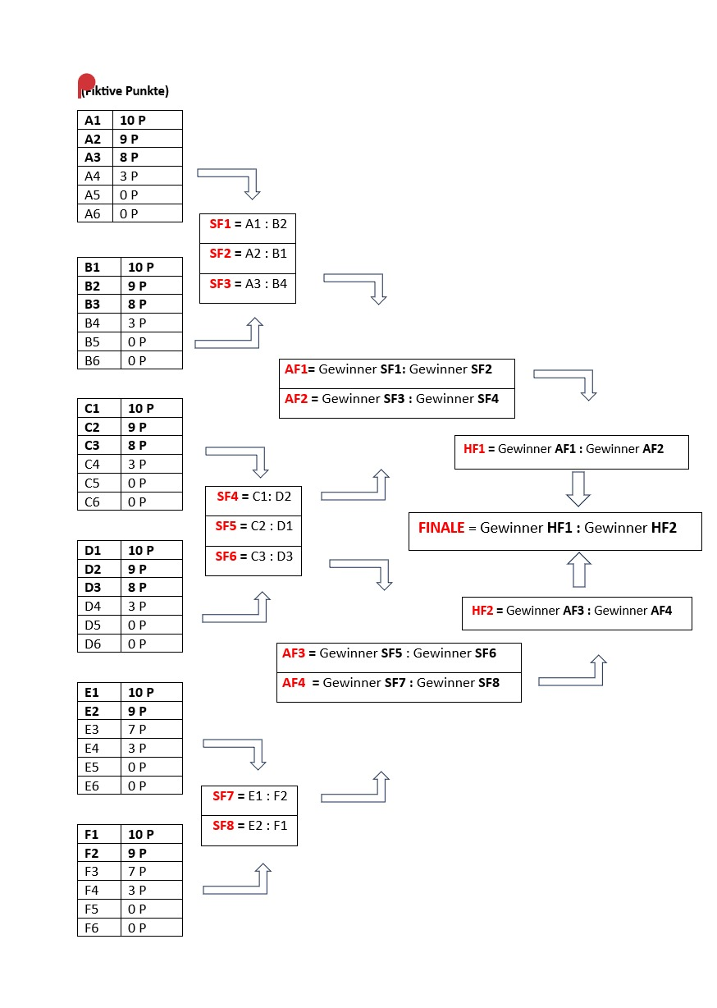

Spielregeln:
- Es wird hinter dem Volleyballfeld angespielt, wenn das Anspiel von oben ist. Wenn von unten angespielt wird, dürfen zwei Schritte ins Feld gemacht werden. Übertritt ist ein Fehler. Übertritt gilt, wenn der Ball noch nicht in der Luft ist. Wenn der Ball nicht mehr in Berührung der Anspielperson ist, die Person aber auf oder über die Linie tritt, gilt dies nicht mehr als Fehler.
- Übertritt ist auch, wenn über die Mittellinie getreten wird.
- Pro Ballwechsel darf es nicht mehr als drei Berührungen innerhalb eines Teams geben.
- Eine Person darf den Ball nicht zweimal hintereinander berühren.
- Berührung der Decke gilt als Fehler.
- Bei Berührung hängender Objekte (z.B. Ringe) gibt es eine Wiederholung.
- Netzberührung von einer Person gilt als Fehler. Der Ball darf aber das Netz berühren
- Der Ball darf nicht aus dem Volleyballfeld gelangen, sonst gilt dies als Fehler. Wenn der Ball aber, bevor er den Boden berührt, abgenommen wird, wird weitergespielt.
- Prallt der Ball in einem Feld auf den Boden, gilt dies als Fehler für das Team in diesem Feld.
- Jedes Körperteil darf den Ball berühren: Kopf, Füsse, Schultern, Hände etc.

Schulordnung
Während des gesamten Events gelten die Regeln der Hausordnung der KZO. Es werden Securities und Lehrpersonen am Abend der Volleynight anwesend sein und nach dem Rechten sorgen.
Falls du dir über die Hausordnung nicht im Klaren bist, kannst du deine Wissenslücke über diesen Link füllen:

An-/Abmeldung und Zahlung
Das Anmeldeformular ist vom 28.10.2024 offen, bis es genug Anmeldungen hat. Es können keine Teams im Nachhinein angemeldet werden und keine zusätzlichen Spieler*innen zu Teams hinzukommen.
Es können Teams mit 6 oder 7 Personen für den Event angemeldet werden, so können 36 Teams mitspielen. Diese Regelung müssen wir wegen den Feuerschutzregeln einhalten, wir können keine Ausnahmen machen!
Änderungen von Spieler*innen innerhalb eines Teams können bis Anmeldeschluss (10.11.) bei uns gemeldet werden, danach werden wir keine Änderungen mehr vornehmen.
Der Team-Captain bezahlt für alle Spieler*innen des Teams. Die Rechnungen für die Überweisung ist auf der Webseite unten bei den Dokumenten oder direkt im Anmeldungsformular zu finden.
Teams, deren Captain nicht rechtzeitig bezahlt hat, wird die Teilnahme am Event verweigert.
Falls du krank bist oder nicht teilnehmen kannst, kannst du dein Ticket nicht stornieren, aber an jemanden weitergeben. In diesem Fall musst du uns (so@kzo.ch) ein Email schicken mit den Angaben dieser Person, damit wir es in unseren Daten anpassen können.

Ticketing und Einlass

Jede*r Spieler*in wird am Montag vor der Volleynight ein Ticket mit einer Referenznummer erhalten. Falls du keines bekommst, melde dich nicht erst am Tag vor der Volleynight, sondern direkt!
Die Referenznummer ist personalisiert und kann nicht weitergegeben werden. Wenn jemand ein Team verlässt/wechselt, kann dies bis zum Anmeldeschluss bei uns gemeldet werden, sodass die neue Person ebenfalls ein Ticket bekommt.
Nimm unbedingt deine ID oder deinen Schüler*innenausweis mit! Dies wird am Einlass kontrolliert. Ebenso wird dein Gepäck von Securities auf Drogen und Alkohol kontrolliert.
Wenn alles passt, bekommst du ein Bändeli nach der Ticketkontrolle.
Bitte halte dein Ticket und deinen Ausweis beim Einlass bereit.
Der Einlass wird bis 20:00 Uhr zugelassen. Danach wird niemand mehr eingelassen, ausser diejenige, die von der Raucherzone zurückkommen.

Eventverlauf
Der Event beginnt offiziell mit den ersten Spielen um 18.00 Uhr, jedoch könnt ihr schon um 17.30 Uhr in die Hallen kommen und euch einzuspielen.
Ein Spiel dauert 9 Minuten. Zwischendurch gibt es jeweils eine 1-minütige Pause, bis die nächsten Spiele wieder anfangen. Bitte sorgt dafür, dass ihr rechtzeitig zu euren Spielen sowie Schirischichten erscheint!
Um 23.45 Uhr ist die Preisverleihung der Spielsieger und des Kostümwettbewerbs.

Raucherzone
Während des Anlasses dürfen Raucher draussen beim Eingang innerhalb der Raucherzone rauchen. Dafür muss aber ein Raucherpass geholt werden. Um diesen zu erhalten, wird ein Depot von 20.- Fr. eingezogen, welches in Bar oder per Twint überwiesen werden kann. Zudem gibt es ein Zeitlimit von 10 Minuten. Nach diesen 10 Minuten müsst ihr wieder hereinkommen und den Raucherpass abgeben. Wenn dieser nicht rechtzeitig retourniert wird, werden die 20.- Depot nicht zurückgegeben. Wenn der Raucherpass wieder rechtzeitig zurückgebracht wird, wird das Geld ebenfalls zurückgegeben oder zurückgetwintet.
Ab einer Verspätung von 30 Minuten ist der Wiedereintritt nicht mehr erlaubt.

Diskriminierung
Wir dulden an unseren Events keine Diskriminierung. Falls du dich während der Volleynight belästigt fühlst, kannst du gerne im Speaker-Raum ein SO-Vorstands-Mitglied aufsuchen.
Personen, die respektloses Verhalten zeigen, werden vom Event ausgeschlossen!

